РАБОЧАЯ ПРОГРАММА
по предмету «Коррекция и развитие психомоторики и сенсорных процессов»
индивидуального обучения на дому по адаптированной основной общеобразовательной программе обучающихся
с умственной отсталостью
обучающейся 5 класса МБОУ

СОСТАВЛЕНА:
СОГЛАСОВАНО заместитель директора
___________________
«____»_______201____ г.

Пояснительная записка
Настоящая адаптированная рабочая программа по учебному предмету «Коррекция и развитие психомоторики и сенсорных процессов» для 5 класса МБОУ «Кривошеевская СОШ» составлена на основании:
- Рекомендаций Центральной психолого-медико-педагогической комиссии ОГБУ «Белгородский региональный центр психолого-медико-социального сопровождения», приказом департамента образования Белгородской области «Об организации обучения на дому в общеобразовательных организациях Белгородской области в 2015-2016 учебном году» (от 26.08.2015 г.);
- Приказом заместителя министра министерства образования и науки Российской Федерации «Об организации образования обучающихся с умственной отсталостью (интеллектуальными нарушениями) от 11.08.2016 №ВК – 1788/07, приказом заместителя министра министерства образования и науки Российской Федерации «Об организации образования обучающихся с умственной отсталостью (интеллектуальными нарушениями)» от 11.08.2016 №ВК – 1788/07;
- Уставом МБОУ «Кривошеевская СОШ» принят 15 января 2016 года общим собранием работников, протокол №3, утвержден 01 марта 2016 года постановлением главы муниципального района №140;
- Приказом Министерства образования и науки Российской Федерации «Об утверждении Порядка организации и осуществления образовательной деятельности по основным общеобразовательным программам – образовательным программам начального общего, основного общего и среднего общего образования от 30 августа 2013 г. № 1015;
5. СанПиН 2.4.2.2821-10 «Санитарно-эпидемиологических требований к условиям и организации обучения в общеобразовательных учреждениях»
В рабочей программе учитываются рекомендации инструктивно-методического письма ОГАОУ ДПО БелИРО«О преподавании предмета «Начальные классы» в общеобразовательных учреждениях Белгородской области в 2016-2017учебном году»
Рабочая программа составлена из расчёта 0,5 часа в неделю, 17 часов- учебный год с учётом предъявляемой нагрузки по учебному плану индивидуального обучения на дому по адаптированной основной общеобразовательной программе обучающихся с умственной отсталостью (вариант 2). Данная программа – это курс специальных индивидуальных занятий, направленных на развитие и коррекцию психических процессов и моторной деятельности учащихся с ОВЗ. Занятия проводятся по утвержденному расписанию, продолжительность одного занятия составляет 20 минут. Коррекционно – развивающая работа с детьми с ОВЗ осуществляется по принципу дифференцированного и индивидуального подхода. Индивидуальные занятия направлены на исправление недостатков психического развития этих детей, ликвидацию пробелов в знаниях.
Универсальной формой коррекционных занятий является игра.
Общая характеристика учебного предмета
Цель программы: Индивидуальная коррекция познавательной сферы детей, направленная подготовка к усвоению ими учебного материала.

Задачи программы:
- Диагностика, формирование, развитие, совершенствование и коррекция познавательных процессов у детей (восприятия, внимания, памяти, мышления, моторной деятельности).
- Стимулирование интереса к учебной и игровой деятельности.
- Формирование позитивной мотивации к учебной деятельности.

Структура коррекционно – развивающих занятий:
- Ритуал приветствия.
- Рефлексия предыдущего занятия.
- Разминка.
- Основное содержание занятия.
- Рефлексия прошедшего занятия.
- Ритуал прощания.
В структуре занятий выделяются:
- Блок диагностики познавательных процессов: восприятия, внимания, памяти, мышления, моторной деятельности.
- Блок коррекции и развития этих познавательных процессов.
- Сроки реализации программы 5 лет
- На каждый класс выделено 17 часов в первом полугодии, продолжительность занятий 20-30 минут

Планируемые результаты изучения учебного предмета, курса.
Коррекционно – развивающая работа с детьми представляет собой организацию целостной осмысленной деятельности ребенка и учителя, проводимой в соответствии с определенными научно обоснованными принципами:
- Развитие умений и навыков, позволяющих в комплексе развивать познавательную деятельность и личность ребенка.
- Развитие умения думать, рассуждать, строить умозаключения, используя для этого диалог ребенка и учителя, в котором учитель задает вопросы, стимулирующие мышление.
- Развитие у учащихся основных (базовых) мыслительных операций и важнейших интеллектуальных умений, составляющих ядро любой познавательной деятельности человека.
- Коррекция и развитие понимания. Формирование умения понимать общий и переносный смысл слов, фраз, текстов.
Коррекционные занятия проводятся в индивидуальной форме

СОДЕРЖАНИЕ КУРСА
Развитие психомоторики и сенсорных процессов.
5 класс
Раздел 1. Развитие крупной и мелкой моторики, графомоторных навыков (5 часов)
Развитие крупной моторики. Целенаправленность выполнения действий и движений по инструкции педагога (броски в цель, ходьба по «дорожке следов»). Согласованность действий и движений разных частей тела (повороты и броски, наклоны и повороты). Развитие и координация движений кисти рук и пальцев. Пальчиковая гимнастика. Специальные упражнения для удержания письменных принадлежностей. Развитие координации движения руки и глаза (нанизывание бус, завязывание узелков, бантиков). Обводка, штриховка по трафарету. Аппликация. Сгибание бумаги.
Раздел 2. Тактильно-двигательное восприятие (4 часа).
Определение на ощупь плоскостных фигур и предметов, их величины. Работа с пластилином (раскатывание). Игры с крупной мозаикой.
Раздел 3. Кинестетическое и кинетическое развитие (1 час).
Формирование ощущений от различных поз и движений тела, верхних и нижних конечностей, головы. Выполнение упражнений по заданию педагога, обозначение словом положения различных частей тела. Выразительность движений (имитация повадок зверей, игра на различных музыкальных инструментах).
Раздел 4. Восприятие формы, величины, цвета; конструирование предметов 7 часов).
Формирование сенсорных эталонов плоскостных геометрических фигур (круг, квадрат, прямоугольник, треугольник) на эмпирическом уровне в процессе выполнения упражнений. Выделения признаков формы; называние основных геометрических фигур. Классификация предметов и их изображений по форме, по показу. Работа с геометрическим конструктором. Сопоставление двух предметов контрастных величин по высоте, длине, ширине, толщине; обозначение словом. Различение их выделения основных цветов (красный, жёлтый, зелёный, синий, чёрный, белый). Конструирование фигур и предметов из составляющих частей (2-3 детали). Составление целого из частей на разрезном наглядном материале (2-3 детали).
Учащиеся должны уметь:
- целенаправленно выполнять действия по инструкции педагога;
- правильно пользоваться письменными принадлежностями;
- анализировать и сравнивать предметы по одному из указанных признаков: форма, величина, цвет;
- различать основные цвета;

Календарно-тематический план курса
«Развитие психомоторики и сенсорных процессов»
для детей с умственной отсталостью

 | Название раздела, тематика занятий | Коли-чест-во  часов | Форма проведения | Информационное обеспечение |  | Дата проведения
 |  |  |  |  |  | По плану | Фактически
1 | Обследование детей | 1 | индивидуальное обследование
Развитие моторики, графомоторных навыков (14 часов)
2 | Развитие мелкой моторики пальцев рук. Пальчиковая гимнастика | 2 | Занятие-  практикум
3 | Развитие навыков владения письменными принадлежностями (карандашом, ручкой) | 2 | Традиционное |  | Т.Томилина «Зарядка для пальчиков».-М.:Просвещение 2007г
4 | Обводка по трафарету (внутреннему и внешнему) и штриховка | 2 | Традиционное |  | Внутренние и внешние трафареты
5 | Развитие координации движений руки и глаза (завязывание шнурков, нанизывание бусин) | 1 | Занятие-  игра |  | Игры со шнурками;  пособие «Гусеница»
Тактильно-двигательное восприятие 4
6 | Определение на ощупь величины предмета (большой — маленький — самый маленький) | 1 | Дидактическая игра «Чудесный мешочек» |  | Набор разнообразных предметов
7 | Определение на ощупь плоскостных фигур и предметов | 1 | Практическая работа |  | Набор разнообразных предметов
8 | Упражнения в раскатывании пластилина. | 1 | Лепка «Угощение» |  | Пластилин
9 | Игры с крупной мозаикой | 1 | Занятие-игра |  | Наборы мозаики
Кинестетическое и кинетическое развитие 4
10 | Формирование ощущений от различных поз тела, вербализация собственных ощущений. | 1 | Дидактическая игра «Море волнуется»
Восприятие формы, величины, цвета, конструирование предметов 7
11 | Выделение формы предмета, обозначение формы предмета словом | 2 | Традиционное |  | Предметные картинки
12 | Группировка предметов и их изображений по форме (по показу: круглые, квадратные, прямоугольные, треугольные) | 1 | Традиционное |  | Предметы разнообразные по форме
13 | Подбор предметов одинаковых по форме. | 1 | Дидактическая игра «К каждой фигуре подбери предметы, похожие по форме» |  | Предметы разнообразные по форме
14 | Работа с геометрическим конструктором (по показу) | 1 | Работа с геометрическим конструктором |  | крупный напольный «Лего»
15 | Подбор предметов различных по форме. | 1 | Дидактическая игра «Какой фигуры не стало» (3—4 предмета) |  | Предметы разнообразные по форме
16 | Различение предметов по величине (большой — маленький) | 1 | Традиционное |  | Предметы разнообразные по  величине
17 | Знакомство с основными цветами (красный, желтый, зеленый, синий, черный, белый) | 1 | Традиционное |  | 4  табл. «Цвет вокруг нас»

№7
ТЕМА: Обводка по трафарету (внутреннему и внешнему) и штриховка
Цели урока: Коррекционно-развивающие:
- Развивать мелкую и крупную моторику
- Развивать пространственное ориентирование
- Снижать эмоциональное напряжение учащихся.
Образовательные:
- Обучать обведению по трафарету (внутреннему и внешнему) и штриховка.
Практическая коррекционно-развивающая работа.
ХОД УРОКА
I.Организационный момент

II. Психолого-педагогическая настройка.
Ребенок выслушивает внимательно задание:
- Ты сегодня такая очаровательная .
Старайся как можно чаще говорить друг другу что-нибудь хорошее.
III. Задание «Графические ряды».
Предъявляется приготовленный лист бумаги в вертикальном положении формата А 4 и, обрисовывая пальцем первый показ, говорит: «Вы будете рисовать такие узоры. Здесь нарисовано начало узора, а вам надо будет продолжить его до самого края листа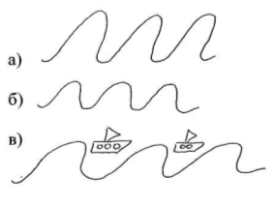
Внимательно выслушав задание. После объяснения учителя берут простой карандаш в руку и приступают к выполнению данного задания
Развитие мелкой моторики
IV. Пальчиковая гимнастика.
Руки вместе прижимаю,
Ввысь ракету запускаю.
Пальцы все соединю
И на лодке поплыву.
Рассказ сопровождается соответствующими движениями кисти рук и пальцев.

Повторяют за учителем слова и движения
Упражнение для снятья напряжения рук
V. Обведение по трафарету (внутреннему и внешнему), штриховка.
Раскладывается лист белой бумаги формата А 4, по два трафарета (внешний и внутренний), простой карандаш и цветные карандаши. «Вам нужно наложить трафарет на лист бумаги и обвести яблоко по внутреннему краю трафарета, 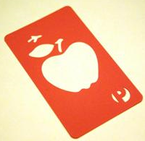
затем заштриховать по образцу
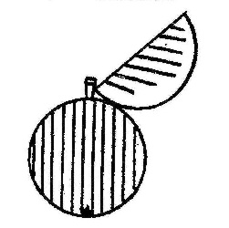
Далее обвести яблоко по внешнему краю трафарета и раскрасить по образцу.
Следуют поэтапной инструкции
Развивать координацию движений

X. Подведение итогов.
Чему вы сегодня научились?
Что для вас наиболее трудно было выполнять?
-Мы сегодня научились обводить контур одновременно правой и левой рукой.
-Мы сегодня научились делать зарядку для язычка, узнавать изображения по контурам, обводить по трафарету (внешнему и внутреннему), штриховать и раскрашивать по показу.
-Каждый рассказывает в каком упражнение возникали те или иные трудности.
XI. Рефлексия. Ритуал прощания.
Рассыпает яблочки на ковре. «Дети выберите каждый то
яблочко, которое нравится больше всего. (Яблоки
размера и разных цветов).

Приложение 4

№6
Тема занятия: " Определение на ощупь плоскостных фигур и предметов
Занятие проводилось с обучающими имеющими ограниченные возможности здоровья. Возраст обучающихся 10 -12 лет
Формы работы: индивидуальная
Цель: развитие когнитивных процессов и психомоторики, познавательно-речевое, социальное развитие детей.
Задачи:
Образовательные:
1. закреплять знания об овощах, фруктах;
2 Учить описывать и сравнивать овощи и фрукты, согласовывать определения и существительные.
Воспитательные:
1. Воспитывать дружеские взаимоотношения, интерес к ИЗО деятельности.
Развивающие:
1. Развитие психомоторики при определении овощей и фруктов на ощупь;
2. Совершенствовать двигательные движения детей;
3. Развивать логическое мышление, тактильные ощущения, мелкую моторику;
4. Реализовывать двигательные потребности детей посредством смены разных видов деятельности.

Планируемые результаты развития интегрированных качеств:
1. Использует разные способы обследования фруктов и овощей;
2. Активен при создании индивидуальной композиции в рисунке «Консервируем фрукты»;
3. Проявляет положительные эмоции при физической активности во время физкультминутки.
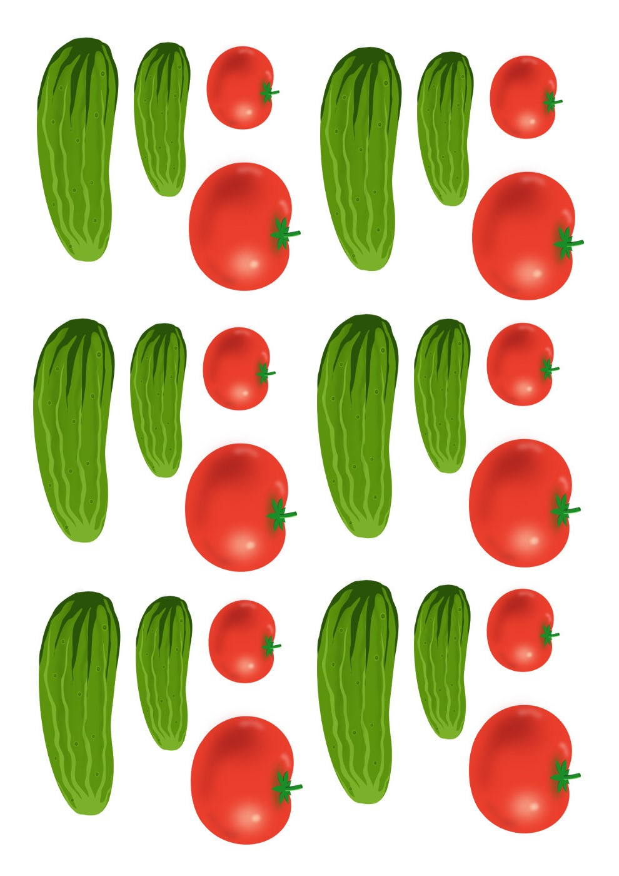

№ 5 Тема коррекционного занятия по развитию сенсорики
и психомоторных процессов:
Развитие координации движений руки и глаза (завязывание шнурков, нанизывание бусин)

Задачи:
- закреплять понятия сенсорных эталонов - цвет, форма, величина;
- развивать мелкую моторику;
- совершенствовать практические действия с нанизыванием и шнуровкой с целью подготовки к урокам профессионально – трудового обучения.
Оборудование: игры-шнуровки, бельевые прищепки, кусочки ткани.
Ход занятия
Разминка. Упражнения для развития мелкой моторики.
1. Упражнения с мячами – ёжиками:
- взять большой жёсткий мяч (назвать цвет), покатать между ладонями;
- взять маленькие массажные мячики с шипами, катать по столу.
Тренировочные упражнения.
Нанизывание.
Собрать цветные геометрические деревянные бусы, чередуя кубик и шарик.
Прищипывание.
Прицепить бельевые прищепки на ткань, чередуя прищепки по цветам.
Прицепить прищепки на верёвочку, сосчитать сколько их.
Шнуровка.
Пришить крупные деревянные пуговицы к деревянному брусочку, назвать форму и цвет пуговиц.
Заключение.
Снять усталость с рук – потрясти кистями рук.
Рефлексия.
Что делали на занятии?
Какие упражнения выполняли?
Что больше всего понравилось?
Поблагодарить детей за занятие.
№ 6 Тема: Определение на ощупь величины предмета (большой — маленький — самый маленький).
Цель: Знакомство с величиной предмета: большой, маленький, побольше,
поменьше, подводя детей к выводу, что предметы могут быть разной
величины.
Задачи: 1. -Познакомить с понятием большой, маленький, побольше,
поменьше.
-Научить определять величину предмета путем наложения
предметов или сопоставлением.
2. -Коррекция связной речи, путем употребления слов больше,
меньше и т.д.
-Коррекция наглядно- действенного мышления путем сравнения
предметов по размеру
- Коррекция пространственной ориентации, через составление
фигур по словесной инструкции учителя.
- коррекция внимания, через выполнение физкультминутки.
- коррекция мелкой моторики.
3.- Воспитывать интерес к учению.
Оборудование: кубики разных размеров, одного цвета;
картинки с геометрическими формами; схемы геометрических фигур.
Ход урока:
I. Оргмомент.
- Назови фигуру ( Учитель поочередно показывает карточки с изображением , , , ).
- У кого есть предметы похожие на , , , .
II. Сообщение темы и цели:
- Сегодня будем учиться определять величину предмета.
III. Упражнение на улучшение мозгового кровообращения.
IV. Изучение нового материала.
- Знакомство с понятием большой, маленький
- Что у меня в руках?
- Из этих кубиков вот этот большой.
- Из этих кубиков вот этот маленький.
- Покажи большой кубик, покажи маленький кубик.
(Беру еще пару кубиков, и определяем большой и маленький кубик).
- Знакомство с понятием побольше.
(Беру маленький кубик и прошу показать побольше).
- Знакомство с понятием поменьше.
Построение башни.
(по инструкции учителя дети строят башню).
- Возьмите большой кубик, поменьше, ещё меньше и т. д.
V. Физминутка на внимание.
VI. Проверка понимания учащимися нового материала.
- Рассмотрите фигуры у вас на тарелочке?
- Какой они величины?
- Возьмите большой круг, положите на парту.
- Из оставшихся возьмите снова большой круг, положите над большим на парте.
- Возьмите круги поменьше. Сколько их? (2)
Положите сверху круга.
- Сколько кругов осталось? (4)
Положите 2 круга ниже большого круга, 1 справа между большими, 1 слева между большими.
- На кого похожа составленная фигура? (медведь).

VII Физминутка.
Шел медведь к себе домой,
С ним и зайка маленький.
У медведя рост бо-ольшой,
А у зайки маленький.
IX. Снятие утомления.
Поднимайте плечики,
Попрыгайте кузнечики
Прыг-скок, прыг-скок.
Сели, травушку покушаем,
Тишину послушаем.
Тише, тише. Высоко
Прыгай на носках легко.
X. Действия с разборными игрушками.
- Разберите матрешки.
- Поставьте их по росту, начиная с большой.
- Соберите их (можно по инструкции учителя).
Дополнительное задание – кубики поставить на квадраты

Тема: Выделение формы предмета, обозначение формы предмета словом.

Цель: обучение выделению различных форм предметов.
Оборудование: Набор геометрических фигур; картинки с изображением предметов различной формы.
Ход занятия.
1. Организационный момент.
2. Сообщение цели урока.
Основная часть.
Игра «Волшебный замок».
Цель: выделение геометрических фигур по рисунку.
Оборудование: картинка с изображением замка.
Содержание: Педагог показывает ребенку картинку и просит определить, из каких геометрических фигур состоит изображенный замок.
Игра. «Найди предмет указанной формы»
Цель: определение формы предметов.
Оборудование: набор геометрических фигур; картинки с изображением предметов различной формы.
Содержание: ребенку предлагается, поочередно называя геометрические фигуры, найти картинки с изображением предметов, похожих на них по форме.
Массаж рук.
Проводится сначала на одной руке, затем на другой.
- Поглаживание от кончиков пальцев до середины руки с внешней и тыльной стороны
- Разминание пальцев: интенсивные круговые движения вокруг каждого пальца
Зрительный диктант
Цель: составление орнаментов из геометрических фигур по образцу.
Оборудование: образцы орнаментов, состоящих из гeoметрических фигур.
Содержание: детям предлагается рассмотреть и запомнить рисунок орнамента, состоящего из 3-4 x геометрических фигур, а затем сложить eгo по памяти.
Итог Занятия.
Тема: «Группировка предметов и их изображений по форме (по показу: круглые, квадратные, прямоугольные, треугольные)».
Цель:
Обучающиеся получат возможность познакомиться с формой предметов, ее величиной и цветом.
Обучающиеся научатся сравнивать и группировать предметы по форме, величине и цвету.
Задачи:
Коррекционно-обучающие задачи: сформировать у обучающихся представления о форме предмета, цвете и величине, признаками предметов.
Коррекционно-развивающие задачи: развитие логического мышления обучающихся, памяти, внимания, мелкой моторики, восприятия, воображения, мыслительных способностей.
Коррекционно-воспитательные задачи: формирование интереса к занятиям, стремления доводить начатое дело до конца, развитие самоконтроля, аккуратности, работа над повышением грамотности устной речи обучающихся.
Оборудование:
Предметные карточки, цветные карандаши, плоскостные геометрические фигуры (разного цвета, величины).
Ход занятия:
Сегодня мы будем учиться различать цвет, форму и размер предметов.
Основная часть.
3. - Коррекционная игра «Четвёртый лишний».
Ребенку предлагается подумать и назвать предмет, который не подходит к другим по цвету, форме, размеру. Почему?
- Коррекционная игра «Подарки для Мальвины».
Сначала уч-ся подбирает подарки зелёного цвета, а потом – розового. Какие предметы остались? Почему?
Закрепление умения различать геометрическую форму.
Коррекционная игра «Найди фигуру».
Уч-ся нужно подобрать к изображенным предметам геометрическую форму.
- Коррекционная игра «Подбери по цвету и форме».
Задание: На игровом поле изображены геометрические фигуры разного цвета, и формы ученику нужно выбранную карточку с изображением предмета поместить в ячейку на игровом поле соответствующей формы и цвета.
Цель: Закрепление умения определять и сравнивать величину и цвет предметов.
- Коррекционное упражнение « Дорисуй фигуры».
Обучающимся предлагается по образцу дорисовать фигуры по возрастанию и убыванию. Раскрасить круги – красным, треугольники – желтым, сердечки – оранжевым, грибы – коричневым.
4. ИТОГ
Ребята мы с вами выполнили очень много заданий что бы помочь Кому? Ответы детей.
Понравилось ли вам занятие? Какая игра была самая интересная?

